ЧТО НАДО ЗНАТЬ ПРИ ПЕРЕХОДЕ НА ОНЛАЙН КАССЫ

Новый порядок применения ККТ в рамках третьего этапа реформы
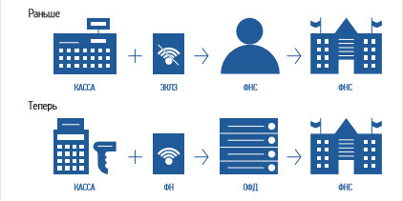
Раньше | Теперь
Информация о каждой покупке фиксировалась на электронной ленте (ЭКЛЗ) и хранилась у предпринимателя. Раз в год приходилось вынимать ее из кассы и везти в налоговую на проверку. | Информацию о каждой покупке фиксирует фискальный накопитель (ФН) и сразу отправляет по интернету посреднику — оператору фискальных данных (ОФД). А тот обрабатывает информацию и передает в налоговую.
Нужно было заполнять журнал кассира-операциониста и другие бумажные отчеты по кассе. Так кассир фиксировал выручку и контролировал кассу. | Как только кассир пробивает чек, информация из него уходит в ФНС по интернету. Первичные документы по кассе (формы КМ-1 — КМ-9) вести не нужно.

В чем выгода онлайн-кассы для бизнесмена

Онлайн-кассу можно зарегистрировать по интернету за 15 минут. Идти в налоговую, чтобы подать документы и забрать их после оформления, не нужно.
Предприниматели смогут контролировать бизнес с компьютера или телефона. В любой момент можно будет проверить выручку, объем продаж, средний чек и возвраты. Ходить на встречи, ездить в командировки и на отдых станет проще — бизнес всегда будет под контролем.
Количество проверок налоговой уменьшится. Вся информация о покупках будет поступать к ним по интернету.
Конкуренты не смогут вести нечестную игру. Занижать объемы продаж, чтобы платить меньше налогов, больше не удастся.

Кому нужна онлайн-касса
Бизнесменам, которые получают от людей деньги за товары, работы и услуги:
Организации и ИП, кроме:  - бизнесменов на ЕНВД и патенте, если они выполняют работы или предоставляют услуги;  - бизнесменов с бланками строгой отчетности.  ИП с наемными работниками на ЕНВД или ПСН и организации на ЕНВД в сфере торговли и общепита.  ИП с наемными работниками и организации, которые занимаются вендингом.  Если оплата происходит платёжной картой, через онлайн банк или через платежные сервисы | Организации и ИП на ЕНВД или патенте, если они выполняют работы или предоставляют услуги.  ИП без наемных работников на ЕНВД или патенте в сфере торговли и общепита.  ИП без наемных работников, которые занимаются вендингом.  Если Ваши клиенты оплачивают товары, работы, услуги наличными деньгами в операционную кассу банка или через банкомат

Кому онлайн-касса нужна, но без подключения к сети
Бизнесменам в местности, отдаленной от сетей связи. Если интернета нет или он часто пропадает, местность может попасть в список отдаленных от сетей связи. На территории области данный перечень утвержден Постановлением Правительства Ростовской области от 02.02.2017 № 50 «О перечне местностей в Ростовской области, удаленных от сетей связи, в которых организации и индивидуальные предприниматели могут применять контрольно-кассовую технику в режиме, не предусматривающем обязательной передачи фискальных документов в налоговые органы в электронной форме через оператора фискальных данных». Ищите свое поселение в списке на сайте Администрации Ростовской области(http://www.donland.ru) Если нашли, онлайн-касса с ФН нужна, но подключать к сети ее не обязательно — можно работать автономно.

Кому онлайн-касса не нужна
Бизнесменам в отдаленной и труднодоступной местности. Малонаселенные территории, куда часто не ходит транспорт, могут попасть в список отдаленных и труднодоступных. Данный перечень утвержден постановлением Правительства Ростовской области от 19.07.2012 № 655 «О перечне отдаленных и труднодоступных местностей в Ростовской области, в которых организации и индивидуальные предприниматели могут осуществлять наличные денежные расчеты и (или) расчеты с использованием платежных карт без применения контрольно-кассовой техники». Города, районные центры и поселки городского типа в данном перечне отсутствуют. Если у вас другой вид населенного пункта, ищите его в списке на сайте Администрации Ростовской области (http://www.donland.ru). Если нашли, онлайн-касса не нужна, но по требованию покупателя вы обязаны выдать ему документ о покупке.
Бизнесменам из списка исключений в ст. 2 Закона №54-ФЗ (вне зависимости от системы налогообложения):
- Кредитные организации для операций в банкоматах и устройствах, которые передают поручения по переводу денег.
- продажа газет и журналов на бумажном носителе, а также торговля в газетно-журнальных киосках, если газеты и журналы занимают не менее 50% товарооборота, а сопутствующие товары из списка, который утвердили местные власти.
- Продажа ценных бумаг.
- Продажа билетов водителем или кондуктором в транспорте.
- Обеспечение питанием в школах и детских садах.
- Розничная торговля непродовольственными товарами на рынках, ярмарках и выставках без обустроенных торговых мест, кроме товаров из распоряжения правительства от 14.04.2017 №689-р.
- Разносная торговля, кроме технически сложных товаров и скоропортящихся продуктов.
- Торговля в киосках мороженым, а также торговля в розлив безалкогольными напитками, молоком и питьевой водой
- Торговля из автоцистерн квасом, молоком, растительным маслом, живой рыбой, керосином, сезонная торговля вразвал овощами и фруктами, в том числе картофелем и бахчевыми культурами.
- Прием стеклопосуды и утильсырья, кроме металлолома, драгметаллов и камней.
- Ремонт и окраска обуви.
- Изготовление и ремонт металлической галантереи и ключей.
- Присмотр и уход за детьми, больными, престарелыми и инвалидами.
- Продажа изделий народных художественных промыслов, если сам изготовил.
- Вспашка огородов и распиловка дров.
- Услуги носильщиков на вокзалах, в портах и аэропортах.
- Сдача индивидуальным предпринимателем в аренду (наем) своих жилых помещений.

Для ИП на патенте по следующим видам деятельности:
- ремонт и пошив швейных, меховых и кожаных изделий, головных уборов и изделий из текстильной галантереи, ремонт, пошив и вязание трикотажных изделий;
- ремонт, чистка, окраска и пошив обуви;
- химическая чистка, крашение и услуги прачечных;
- изготовление и ремонт металлической галантереи, ключей, номерных знаков, указателей улиц;
- ремонт мебели;
- услуги фотоателье, фото- и кинолабораторий;
- ремонт жилья и других построек;
- услуги по производству монтажных, электромонтажных, санитарно-технических и сварочных работ;
- услуги по остеклению балконов и лоджий, нарезке стекла и зеркал, художественной обработке стекла;
- услуги по обучению населения на курсах и по репетиторству;
- услуги по присмотру и уходу за детьми и больными;
- услуги по приему стеклопосуды и вторичного сырья, за исключением металлолома;
- сдача в аренду (наем) жилых и нежилых помещений, дач, земельных участков, принадлежащих индивидуальному предпринимателю на праве собственности;
- изготовление изделий народных художественных промыслов;
- прочие услуги производственного характера (услуги по переработке сельскохозяйственных продуктов и даров леса, в том числе по помолу зерна, обдирке круп, переработке маслосемян, изготовлению и копчению колбас, переработке картофеля, переработке давальческой мытой шерсти на трикотажную пряжу, выделке шкур животных, расчесу шерсти, стрижке домашних животных, ремонту и изготовлению бондарной посуды и гончарных изделий, защите садов, огородов и зеленых насаждений от вредителей иболезней; изготовление валяной обуви; изготовление сельскохозяйственного инвентаря из материала заказчика; граверные работы по металлу, стеклу, фарфору, дереву, керамике; изготовление и ремонт деревянных лодок; ремонт игрушек; ремонт туристского снаряжения и инвентаря; услуги по вспашке огородов и распиловке дров; услуги по ремонту и изготовлению очковой оптики; изготовление и печатание визитных карточек и пригласительных билетов на семейные торжества; переплетные, брошюровочные, окантовочные, картонажные работы; зарядка газовых баллончиков для сифонов, замена элементов питания в электронных часах и других приборах);
- производство и реставрация ковров и ковровых изделий;
- ремонт ювелирных изделий, бижутерии;
- чеканка и гравировка ювелирных изделий;
- монофоническая и стереофоническая запись речи, пения, инструментального исполнения заказчика на магнитную ленту, компакт-диск, перезапись музыкальных и литературных произведений на магнитную ленту, компакт-диск;
- услуги по уборке жилых помещений и ведению домашнего хозяйства;
- услуги по оформлению интерьера жилого помещения и услуги художественного оформления;
- услуги носильщиков на железнодорожных вокзалах, автовокзалах, аэровокзалах, в аэропортах, морских, речных портах;
- услуги платных туалетов;
- услуги поваров по изготовлению блюд на дому;
- услуги, связанные со сбытом сельскохозяйственной продукции (хранение, сортировка, сушка, мойка, расфасовка, упаковка и транспортировка);
- услуги, связанные с обслуживанием сельскохозяйственного производства (механизированные, агрохимические, мелиоративные, транспортные работы);
- услуги по зеленому хозяйству и декоративному цветоводству;
- осуществление частной детективной деятельности лицом, имеющим лицензию;
- экскурсионные услуги;
- обрядовые услуги;
- ритуальные услуги;
- услуги уличных патрулей, охранников, сторожей и вахтеров;
- оказание услуг по забою, транспортировке, перегонке, выпасу скота;
- производство кожи и изделий из кожи;
- сбор и заготовка пищевых лесных ресурсов, недревесных лесных ресурсов и лекарственных растений;
- сушка, переработка и консервирование фруктов и овощей;
- производство плодово-ягодных посадочных материалов, выращивание рассады овощных культур и семян трав;
- производство хлебобулочных и мучных кондитерских изделий;
- лесоводство и прочая лесохозяйственная деятельность;
- деятельность по письменному и устному переводу;
- деятельность по уходу за престарелыми и инвалидами;
- сбор, обработка и утилизация отходов, а также обработка вторичного сырья;
- резка, обработка и отделка камня для памятников;
- оказание услуг (выполнение работ) по разработке программ для ЭВМ и баз данных (программных средств и информационных продуктов вычислительной техники), их адаптации и модификации;

Как выбрать и установить онлайн-кассу
- Определите, какой ФН вам подходит
- Купите онлайн-кассу
- Получите электронную подпись, если ее нет
- Подключите в магазине интернет
- Заключите договор с ОФД
- Зарегистрируйте кассу в налоговой
Шаг 1 Определите, какой ФН вам подходит по закону
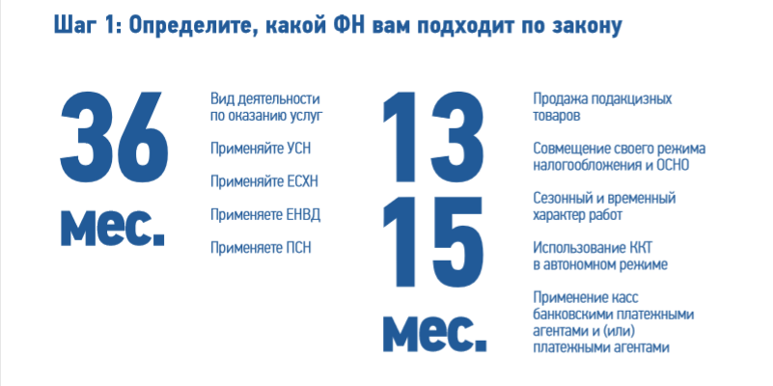

ФН может прослужить меньше, чем заявлено на коробке. Например, вы купили ФН на 36 месяцев, но пробили так много чеков, что его память заполнилась за 20. Уточняйте детали у производителя.
Проверьте, какая модель у ФН. Модель — это цифры в названии фискального накопителя: ФН-1 или ФН-1.1. Если купите кассу с ФН-1, то обращается внимание, что с 01.01.2019 версия формата фискальных данных 1.0, поддерживаемая указанным фискальным накопителем, утрачивает силу. При этом, данной моделью фискального накопителя поддерживается более новая версия формата фискальных документов 1.05 и для перехода на указанную версию 1.05 необходимо обратиться к производителю ККТ.
Обращается внимание, что переход пользователей с версии формата фискальных документов 1.0 на более новую версию формата фискальных документов 1.05 осуществляется без замены фискального накопителя и без перерегистрации ККТ в налоговых органах.
Шаг 2 Купите онлайн-кассу, которая соответствует 54-ФЗ и подходит для вашего бизнеса
Критерии выбора онлайн-кассы:
1. Берите кассу сразу с подходящим ФН — если купите не с тем ФН или вообще без него, придется докупать отдельно.
2. Касса должна работать без интернета — если связь пропадет, торговля не встанет. Как только почините подключение, касса дошлет в ОФД те данные, которые накопились за время без связи. Хорошо, если касса работает и с wi-fi, и с сим-картой — для страховки.
3. Узнайте, входит ли в цену кассы базовое ПО, не придется ли доплачивать.
4. Узнайте, как касса работает с базой номенклатур. В чеке нужно указывать названия товаров — значит, касса должна хранить базу названий. Узнайте, как будете ее заполнять: вручную, с помощью программы, какой именно. Возможно, у компании есть готовая база номенклатур — это сэкономит время.
5. Найдите номер кассы и фискального накопителя в реестрах на сайте налоговой. Это гарантирует, что техника соответствует 54-ФЗ.
Шаг 3 Получите квалифицированную электронную подпись
Ее можно купить в одном из удостоверяющих центров. Не обращайтесь в организации, у которых приостановлена или прекращена аккредитация Минкомсвязи.
Шаг 4 Подключите в магазине интернет
Используйте Wi-Fi или сим-карту с интернетом.
Шаг 5 Заключите договор с ОФД
В списке на сайте налоговой выберите одного из официальных операторов фискальных данных и заключите с ним договор.
Шаг 6 Зарегистрируйте кассу
- На сайте налоговой проверьте заводской номер кассы и фискального накопителя.
- На сайте налоговой в личном кабинете заполните заявление на регистрацию ККТ.
- Перенесите данные с сайта ОФД и налоговой в настройки кассы. Распечатайте отчет о регистрации.
- На сайте налоговой вбейте данные из отчета и получите карточку регистрации.
- Подтвердите подключение на сайте ОФД.

Подготовьтесь заранее
Установка кассы может затянуться. На любом этапе что-то может пойти не так: попадется ненадежный интернет-провайдер, и придется его менять; возникнут проблемы с регистрацией кассы; кассир запутается в новых правилах. Подготовьтесь хотя бы за месяц.

Получите налоговый вычет: 18 000 рублей за каждую кассу
Бизнесмены на ЕНВД или патенте могут компенсировать часть затрат на кассу, фискальный накопитель, программное обеспечение и настройку — не больше 18 000 рублей за каждую кассу.
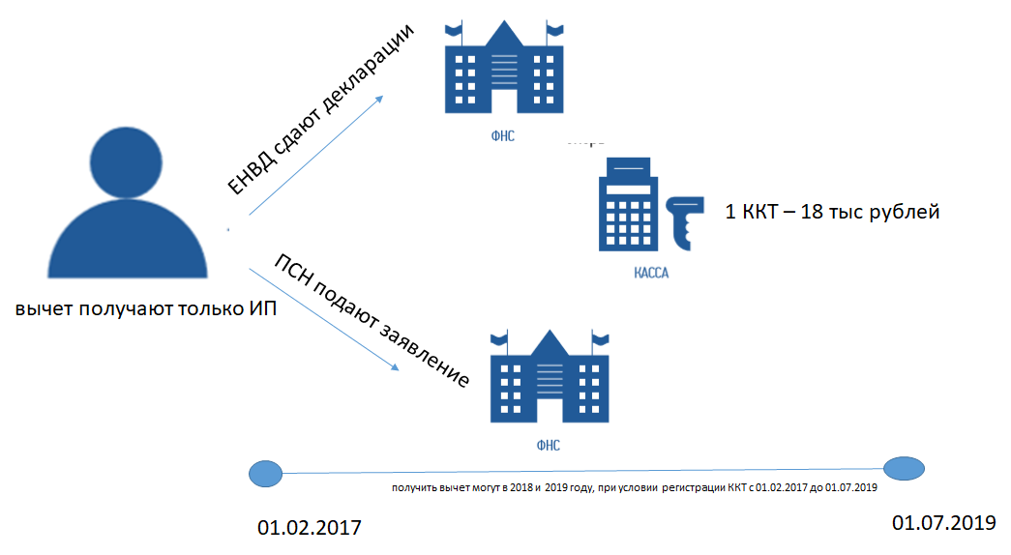

Предпринимателям на ЕНВД нужно указать сумму вычета в налоговой декларации (подробнее в письмах ФНС России от 20.02.2018 № СД-4-3/3375 и от 25.07.2018 № СД-4-3/14369), бизнесменам на патенте — подать заявление в налоговую (подробнее в письме ФНС России от 04.04.2018 №СД-4-3/6343).
ВАЖНО
Индивидуальные предприниматели, применяющие ЕНВД или ПСН за исключением деятельности в сфере розничной торговли и (или) общепита и имеющие работников, вправе уменьшить сумму налога на сумму расходов в связи с приобретением ККТ при условии регистрации ККТ в налоговых органах в период с 1 февраля 2017 года до 1 июля 2019 года.
В случае несоблюдения указанного срока регистрации налоговые органы обязаны отказать в предоставление налогового вычета.
Обращается внимание, если сумма ЕНВД незначительная рекомендуем производить регистрацию кассы заранее, так как право получения налогового вычета возникнет в том квартале, в котором произошла регистрация кассы, при этом «остатки» налогового вычета можно будет переносить до налогового периода IV квартала 2019 года (включительно).
например, сумма ЕНВД (после соответствующих вычетов) в квартал составляет 3 000 рублей, соответственно для реализации Вашего права на получение налогового вычета в полном объеме необходимо зарегистрировать кассу в III квартале 2018 года
налоговый период | сумма ЕНВД к уплате | сумма ЕНВД после уменьшение на расходы на приобретение ККТ | оставшаяся сумма расходов на кассу, которая переносится на следующий налоговый период
III квартал 2018 года | 3 000 | 0 | 15 000
IV квартал 2018 года | 3 000 | 0 | 12 000
I квартал 2019 года | 3 000 | 0 | 9 000
II квартал 2019 года | 3 000 | 0 | 6 000
III квартал 2019 года | 3 000 | 0 | 3 000
IV квартала 2019 года | 3 000 | 0

Таким образом, если у ИП расходы на приобретение кассы составили 18 000 рублей можно не платить ЕНВД на протяжении полутора лет

Тем, кто не выполнит требования закона, грозит штраф
Бизнесмен нарушил | Штраф
Обязан зарегистрировать кассу, но работает без нее | Часть от выручки без применения кассы:  - ИП от 25% до 50%, но не меньше 10 000 рублей;  - организация от 75% до 100%, но не меньше 30 000 рублей
После того, как налоговая выявила нарушение впервые, продолжает работать без кассы, и сумма выручки достигла 1 000 000 рублей | Руководителю запретят занимать эту должность в течение 1–2 лет  Приостановят деятельность ИП или организации на срок до 90 дней
Применяет онлайн-кассу с нарушениями. Например, в чеке нет нужной информации | Предупреждение или штраф:  - ИП от 1 500 рублей до 3 000 рублей;  - организация от 5 000 рублей до 10 000 рублей
Не выдал покупателю кассовый чек | Предупреждение или штраф:  - ИП от 2 000 рублей до 3 000 рублей;  - организация 10 000 рублей

Часто спрашивают
Нужна ли касса, если клиенты-физические лица платят через интернет или скидывают деньги на карту?
Да. Касса нужна, если физические лица платят с помощью любых электронных средств платежа.
Нужна ли касса, если организация платит бизнесмену за товар, работу или услугу по безналу?
Нет. Касса не нужна для расчетов между организациями и индивидуальными предпринимателями, если они используют электронные средства платежа без его предъявления. То есть через банковский счет.
Как понять, что касса соответствует закону?
Если модель кассы внесена в реестр, она соответствует закону. Список размещен на сайте налоговой. Там же проверьте заводской номер кассы.
Кто такие ОФД и как с ними работать?
Оператор фискальных данных — организация-посредник, которая обрабатывает фискальные данные и отправляет в налоговую. Чтобы с ним работать, предпринимателю нужно заключить договор. Список операторов фискальных данных размещен на сайте ФНС.
Как сменить ОФД?
Заключить договор с новым оператором фискальных данных и перерегистрировать кассу в личном кабинете на сайте налоговой.
Что такое фискальный накопитель?
Устройство, которое сохраняет информацию о расчетах, зашифровывает и передает в налоговую. Находится в корпусе кассового аппарата.
Как часто менять фискальный накопитель?
Раз в 13, 15 или 36 месяцев, в зависимости от налогового режима и вида бизнеса. Например, для сезонной работы и торговли алкоголем подойдет ФН на 13 или 15 месяцев, для постоянной работы — на 36 месяцев.
Кто меняет фискальный накопитель?
Владелец кассы может поменять ФН самостоятельно или обратиться в сервисную службу.
Обязательно ли отправлять покупателю электронный чек?
Только если покупатель дал свои контакты: номер телефона или электронную почту.
Как покупателю проверить чек?
Электронный чек можно проверить и получить через бесплатное мобильное приложение.
Что делать, если пропал интернет?
Можно продолжать работу. Касса сохранит всю информацию о покупках и передаст в налоговую, как только связь восстановится.
Что станет с бланками строгой отчетности?
С 1 июля 2019 года бланки, как и чеки, нужно будет отправлять в налоговую в электронной форме. До этого момента можно пользоваться старыми.
Что будет если с 01.07.2019 налогоплательщик при оказании услуг будет оформлять расчеты старыми бланками строгой отчетности?
Такие действия налогоплательщика будут квалифицированы как не применение контрольно-кассовой техники, за что он понесет административное наказание.
Что такое автоматизированная система для бланков строгой отчетности?
Это разновидность контрольно-кассовой техники, которую можно использовать если налогоплательщик оказывает только услуги населению.
При оказании услуг населению необходимо ли в обязательном порядке использовать автоматизированную систему для бланков строгой отчетности или можно применять остальную контрольно-кассовую технику, имеющуюся в реестре ККТ?
Можно применять любой вид контрольно-кассовой техники (за исключением специализированной: для расчетов в сети интернет или в автоматических устройствах для расчетов0, главное указать соответствующие сведения (о применении её для услуг) в заявлении о регистрациии правильно задать настройки кассы в момент фискализации.
Остались вопросы?Звоните в областную налоговую.
Телефоноперативного штаба (центра компетенции) по обеспечению перехода на новый порядок применения контрольно-кассовой техники УФНС России по Ростовской области 8 (863) 249-86-35.
Или в налоговую инспекцию
Межрайонная ИФНС России № 1 по Ростовской области: 8 (863-41) 3-11-41;
Межрайонная ИФНС России № 3 по Ростовской области: 8 (863-85)2-33-74;
Межрайонная ИФНС России № 4 по Ростовской области: 8 (863-9) 21-48-52;
Межрайонная ИФНС России № 11 по Ростовской области: 8 (863-54) 9-30-14;
Межрайонная ИФНС России № 12 по Ростовской области: 8 (863-60) 2-33-46;
Межрайонная ИФНС России № 13 по Ростовской области: 8 (8635) 27-81-37/27-81-99;
Межрайонная ИФНС России № 16 по Ростовской области: 8 (863-72) 5-20-08;
Межрайонная ИФНС России № 18 по Ростовской области: 8 (863-42) 5-14-06;
Межрайонная ИФНС России № 21 по Ростовской области: 8 (863-65) 7-48-20;
Межрайонная ИФНС России № 22 по Ростовской области: 8 (863-83)2-67-34;
Межрайонная ИФНС России № 23 по Ростовской области: 8 (863) 239-02-10;
Межрайонная ИФНС России № 24 по Ростовской области: 8 (863) 222-91-97;
Межрайонная ИФНС России № 25 по Ростовской области: 8 (863) 282-88-29;
ИФНС России по г. Таганрогу: 8 (863-4)36-32-36;
ИФНС России по Ленинскому району г. Ростова-на-Дону: 8 (863) 237-05-24;
ИФНС России по Октябрьскому району г. Ростова-на-Дону:8 (863) 249-05-09.

